編號A1 早點 午餐 午點(葷食)
A1 星期二
下午點心：奶酪
料理名稱 | 使用食材 | 1人份  可食量(g) | 30人份  可食量 | 作法
奶酪 | 全脂牛奶 | 120毫升 | 3600 | - 吉利丁片泡水軟化，牛奶加熱  - 再加入吉利丁片融化  - 放入模具冷藏
奶酪 | 吉利丁 | 3g | 30g | - 吉利丁片泡水軟化，牛奶加熱  - 再加入吉利丁片融化  - 放入模具冷藏
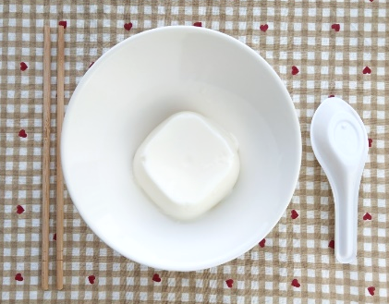
下午點心：粗梨
料理名稱 | 使用食材 | 1人份  可食量(g) | 30人份  可食量 | 作法
粗梨 | 粗梨 | 140 | 4200


